第一章 緒論
第一節 計畫緣起
近年來，因地方休閒觀光產業與具本土文史特色的產物受到重視與重振，然該案雖歷經幾任里長，皆如蜻蜓點水般的整修與修建，至今仍讓這個具諸羅歷史級的糖廠運送甘蔗鐵道及二側田園景觀，如時間定格般地靜靜座落於這片土地裡，而且現有之各社區及社區間公共設施、觀光景點、林木未作適當串聯及整理、社區街道傢俱與村落LOGO指標標示不明等等問題。加上市庫財源短缺，一直無法作一示範與統合的規劃，導致本案之地方特色皆一一流失與埋沒。

今日社區莊里長上任後，獲悉上述此特具有頂庄重要地方特色資產的地理環境與地區景點竟受如此的待遇，實感可惜。但因地方政府財政竭據，苦無力可施，且希望能引進新的規劃方式，以期改善基地之週邊環境、林相與公共設施。

本計畫轄區散佈於許多人未曾，也從沒去注意到──糖廠輸運甘蔗鐵道上及兩側，除具一般鐵道、田園、聚落的景致風景與特有生物及景點的特色外，並可供體驗自然、觀察生態、放鬆心情之優點外，更因為本市擬定長期的目標，預計分二個年度執行（生態保護與休閒產業復甦），然基地週邊擁有許多草皮及綠地、植栽與綠化的地形地貌以及流暢的交通路線（計畫道路），且可以提供國人多樣化的學習環境、休閒運動、歷史教學、生物探索及創造新風貌之典範，未來可說是推展生態及戶外教學旅遊之最佳場所。綜合上述，透過本案規劃設計以期創造頂庄社區成為嘉義市主要永續發展之生態綠城，進而形塑出社區內自行車環保運輸綠廊。

第二節 規劃範圍
調查研究範圍為整個頂庄社區（如附圖），規劃路網應包括頂庄（頂庄里之既有道路）及聯外的可能性，設計則於所規劃的路網中依規劃過程中與市府商定之路線與地點進行之。

航照地圖
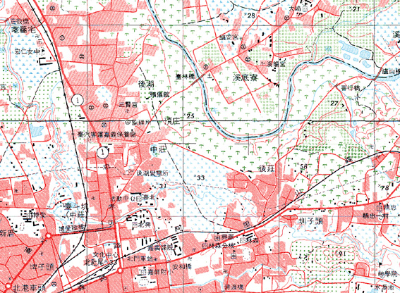
經建版地圖
第三節 計畫目標
一、探討嘉義市自行車道規劃設計之系統性
綜合檢討本市已設置之自行車道規劃、設計及使用狀況，進而評估其便利性與系統性之優缺，以建全本市整體性的自行車網絡。
二、形塑頂庄地區成為嘉義市的自然生態養生休息農園
頂庄地區西邊建築物林立、人口聚集，以至交通混亂、休閒活動空間亦明顯不足，東邊野溪及糖廠鐵道再利用更為當務之急，透過閒置鐵道再利用並串聯基地內各重要據點，規劃設計出屬於頂庄地區的休閒觀光綠廊，創造其自然景致多樣性，亦能反應出基地的歷史性、文化性，並加入原生動植物資源與生意復育手段，成為嘉義市的新興魅力活動空間。
三、以軸帶及路網規劃整合基地景觀風貌資源
目前基地內既有景觀風貌資源包括後湖公園、臨家公園等，維缺乏系統連繫，本案利用規劃自行車環狀路網加上現有之計畫道路，串聯並整合既有景觀風貌資源，使民眾得以更清楚瞭解在地的風貌特色。
四、建立系統性之解說指標系統
本基地擁有豐富的原始自然生態，但長期未有完整之解說系統建立相對使觀光服務品質無法提升，未來再規劃自行車道應一併建立完整之景點導覽解說及方向指示設施系統，以加強致身其中之便利性與提升觀光服務品質。
五、強化居民溝通與參與
以頂庄里社區發展協會為主體，協助加強居民參與及發表意見，透過說明會的辦理，充實瞭解與溝通社區及公私相關部門之想法，以規劃一條民眾親手投入打造之社區自行車道綠廊。
六、規劃完善富趣味性之自行車動線
以串聯頂庄各項田園花卉景點如鄰家公園、後湖公園，文化歷史景點如台糖舊鐵道、嘉義文化中心及新興開發據點王子飯店等等為劃設基礎，創造一條便捷又能體驗頂庄生態社區永續發展之綠色運輸動線。

第四節 規劃策略
一、前期研究
結合文獻回顧與案例探討，地方居民意見與屬性特質調查，檢視既有嘉義市之環境資源條件，整合規劃方向。
二、現地勘查
從自行車道路權觀念，資源點調查，遊程設計，使用者界定等各方面檢視適合發展之路線，藉由自行車道串聯，建立頂庄地區鮮明的綠色休閒體系。
三、基本資料收集與分析
（一）國內自行車道規劃設計成功案例。
（二）與本案有相關計畫與法令依據。
（三）基地範圍環境概述與相關文獻資料整理分析。
（四）嘉義市自行車休閒人口之調查。
（五）基地範圍內環境資源施調查。
（六）本市整體運動設施環境機能使用調查分析。
（七）基地現況之測繪及調查（含權屬清查如面積、所有權機關、管理機關）。
三、實質設計
從景觀美質、車道安全性、生態、趣味性、空間機能等各方面、結合視覺模擬，做出實質提案，修正設計構想，找尋分期執行之策略執行點

四、行銷與經營管理建議
配合軟體行銷與宣傳，行銷頂庄綠色休閒的新興都市意象，經營管理上考量成本與財務壓力，創造市場誘因，導入民間參與機制，資源永續經營，共創雙贏。
第五節 工作理念、項目、內容與流程
一、工作理念
本案整體規劃理念建立在包括、減量的觀念、融入而非介入的設計、及生態規劃、民眾參與、現地踏勘考察等工作理念，整合意見並彙整提出策略執行點建議。
二、工作項目
前置作業：文獻收集與案例彙整------釐清適合在地性之規劃方向。
現地觀摩：目的為觀念建立，奠立後續工作會議討論的基礎。
民意訪查：市場性評估、導入民間參與機制評估、以永續發展為落實目標。
實質設計：設計方案初擬、基本設計發展、實質設計發展、細部工程圖說與發包文件製作。
經營管理構想：就軟體設施經營及硬體維護管理提出建議方案並就經營管理模式提出民間參與機制建議（清潔、維護、租賃）。
分期執行建議：就策略執行點分期編列預算，逐步達成整體規劃目標。
三、工作內容
實際執行工作依招標須知及工程規劃設計委託契約書辦理。
四、工作成果：
（一）嘉義市自行車道規劃設計檢討報告參考。
（二）國內自行車道規劃設計案例分析。
（三）頂庄社區環境基本資料電子圖檔。
（四）頂庄社區自行車路網規劃構想及評估。
（五）確認路線及地點之設計構想、細部設計書圖（含3D電腦模擬）、及工程預算等文件。

